臺北市龍山國民中學95學年度第2學期七年級數學科第3次定期評量試題卷
版本: 翰林版 考試範圍：3-3~4-2 年 班 座號： 姓名：

ㄧ、選擇題【每題4分，共40分】
1.（ ）x、y 兩變數的關係如下列的四個選項，則何者 y 不是 x 的函數？
(Ａ) (Ｂ)
(Ｃ) (Ｄ)

2.（ ）若 y 為 x 的函數，下列何者是常數函數的圖形？
(Ａ) 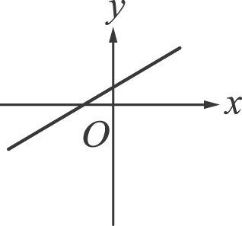 (Ｂ) 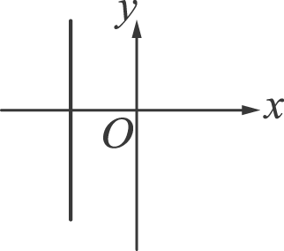
(Ｃ) 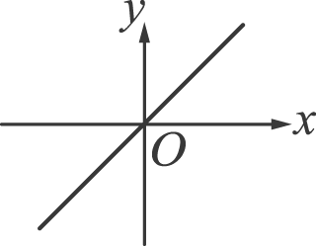 (Ｄ) 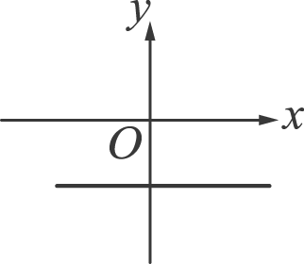

3.（ ）用若一個給定的 x值 與不小於這個 x 的最小整數值之間的對應是一種函數關係。例如 x＝2.3 時，不小於 2.3 的最小整數為 3，故 x＝2.3 時，對應的函數值 y＝3，則當 x＝－10.3 時，y＝？ (Ａ)－10 (Ｂ)－11 (Ｃ) 9 (Ｄ) 10。

4.（ ）如圖，已知某航空公司托運行李費用與重量的關係為線型函數，每人可免費托運的行李為 a 公斤，超過的部分每公斤加收 b 元，則 a＋b＝？ (Ａ) 10 (Ｂ) 15 (Ｃ) 20 (Ｄ) 30。
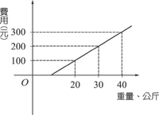
5.（ ）線型函數 y＝0.8x－1 中，x 為涼鞋定價，y 為涼鞋售價，則下列哪一則廣告標語和此函數關係相符合？(Ａ)照定價減 1 元後，再打八折 (Ｂ)照定價打八折後，免費再送一雙 (Ｃ)照定價打八折後，再打一折 (Ｄ)照定價打八折後，再減 1 元。
6.（ ）在－3，－1，$\frac{1}{6}$，2，4五個數中為不等式4x＋5≧x－3（x－2）的解有幾個？
(Ａ) 1個 (Ｂ) 2個 (Ｃ) 3個 (Ｄ) 4個

7.（ ）設a＜0，求x的一元一次不等式3ax＞2a的解為下列哪一選項？
(Ａ)x＞$\frac{2}{3}$ (Ｂ)x＞－$\frac{2}{3}$ (Ｃ)x＞$\frac{3}{2}$ (Ｄ)x＜$\frac{2}{3}$

8.（ ）小美、小真、阿寶、阿明四人對於不等式$\left|x\right|$≦ 5的敘述如下，請問誰的說法錯誤？
(Ａ)小美：$\left|x\right|$≦ 5表示數線上代表x的點與原點的距離不大於5
(Ｂ) 小真：$\left|x\right|$≦ 5的最大整數解是5
(Ｃ) 阿寶：$\left|x\right|$≦ 5的最小整數解是－5
(Ｄ) 阿明：$\left|x\right|$≦ 5的整數解共有10個
9.（ ）宗翰帶了200元去買麵包，他買了每個15元的麵包5個，每個20元的麵包x個，結帳時發現錢不夠，則下列何者可能為x的值？ (Ａ) 4 (Ｂ) 5 (Ｃ) 6 (Ｄ) 7。

10.（ ）設一個三角形的底為3x－2公分，高為6公分，面積不大於36平方公分，則x的範圍下列何者正確？ (Ａ) 0＜x≦4 (Ｂ) 0＜x＜4 (Ｃ) ＜x≦4 (Ｄ) ≦x≦4。
二、填充題：【每小題3分，共42分】
1.已知一計算流程如下所示，若輸入的數用 x 表示，輸出的結果用 y 表示。
輸入→減 4 →乘以 6 →加 10 →輸出
(1)請寫出 y 與 x 的關係式【 】。
(2)當輸入的數分別為－3 和 時，則輸出的數分別是多少？【 】。

2.已知由地面往上每升高 100 公尺氣溫就下降 0.6℃，若某地的地面溫度是 30℃，且距離該地地面 x 公尺高度的溫度是 y℃，則：
(1) x 與 y 的關係式可以如何表示？【 】。
(2)當 x＝2000 時，所對應的函數值為何？【 】。

3.一次函數 y＝2x＋3 中，若 x 的範圍是－4＜x≦3，則函數值 y 的範圍為【 】。

4.已知 y＝3x－1 與 y＝2x＋3 在 x＝a 的函數值相同，則 a＝【 】。

5.將下列敘述改寫成不等式：
(1) 2－a未滿 5。答：【 】。
(2) $\frac{3}{2}$b 不小於－3。答：【 】。
(背面另有試題)

6.寫出下列各圖形的一元一次不等式：
(1) 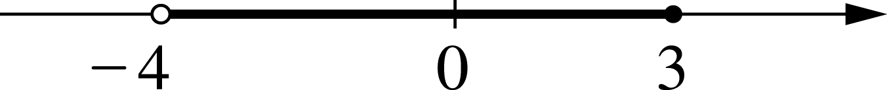 答：【 】。
(2) 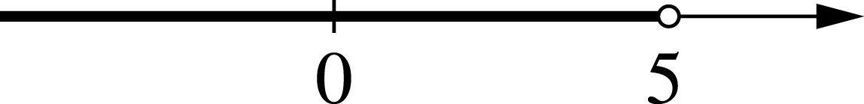 答：【 】。
7. (1)不等式 －＞的最大整數解是【 】。
(2)不等式2 ( x－3 ) ＜ 3x－5的最小整數解是【 】。
8.達欣籃球隊在第二季SBL中，目前戰績是20勝5負，若第二季賽程中，每隊需打30 場，則達欣至少還要贏幾場，才能確保80％的勝率【 】。

9.停車場每小時收費50元，未滿一小時，以一小時計算，小金一家人將車子開離停車場時，共付了停車費150元，如果停車時間為$t$小時，那麼$t$的範圍是【 】。

三、計算題【共18分】
1.設一等腰三角形底角為x°時，其頂角不大於 70°，試求底角的範圍？ (5分)

2.宥嘉有 100 元，妹妹有 25 元，如果宥嘉給妹妹x元後，宥嘉的錢數比妹妹的錢數的 2 倍還多，試問宥嘉最多可給妹妹多少元？(5分)

3.某餐廳舉辦「四人同行，一人免費」的特賣活動，小明與三位同學一起去吃特餐，結帳時發現平均每人的花費不超過120元。若一份特餐x元，則 (1)試依題意列出不等式？(2分) (2)此餐廳一份特餐最多多少元？(2分)

4.7-11超商規定凡消費滿77元送1點，集滿10點送一隻Hello Kitty公仔，今哈利、榮恩進7-11買東西，分別獲贈5點和2點，請問哈利、榮恩兩人消費金額相差最多為多少元？(4分)

臺北市龍山國民中學95學年度第2學期七年級數學科第3次定期評量答案卷
版本: 翰林版 考試範圍：3-3~4-2 年 班 座號： 姓名：
一、選 擇 題【每題4分，共40分】
1 |  |  |  | 2 |  |  |  | 3 |  |  |  | 4 |  |  | 5
6 |  |  |  | 7 |  |  |  | 8 |  |  |  | 9 |  |  | 10
二、填 充 題【每題3分，共42】
三、計 算 題【第1、2題各5分，第3、4題各4分，共18分】
1 | 答：________________
2 | 答：________________
3 | 答：________________
4 | 答：________________

